Tuần 6
Ngày dạy: 12/10-17/10/2020
ĐỘI HÌNH ĐỘI NGŨ- BÀI THỂ DỤC

I. Mục tiêu:
1. Kiến thức : - ĐHĐN: biết cách tập hợp hàng dọc, dóng hàng điểm số tập hợp hàng dọc, dóng hàng điểm, đi điều – đứng lại, đi điều vòng phải (trái), đổi chân khi đi điều sai nhịp.
- Bài thể dục : Biết tên và cách thực hiện 9 động tác đã học.
2. Kĩ năng : - ĐHĐN: thực hiện cơ bản đúng tập hợp hàng dọc, dóng hàng điểm số, đi điều – đứng lại, đi điều vòng phải (trái), đổi chân khi đi điều sai nhịp.
- Bài thể dục : thực hiện co bản đúng 9 động tác đã học.
3. giáo dục : HS có ý thức tự giác tập luyện, ý thức tổ chức kỷ luật, tác phong nhanh nhẹn.
II/ Địa điểm-dụng cụ :
+ Tập trên địa hình bằng phẳng của sân trường
+ Dụng cụ : ảnh toàn bài thể dục, giáo án.
III/ Tiến trình lên lớp :

Nội dung | Định lượng | Phương pháp-tổ chức
A/ phần mở đầu :  1.ổn định tổ chức lớp: - Kiểm tra sĩ số  - Chỉnh đốn đội hình  - Phổ biến nội dung - yêu cầu của tiết học.  2 . Khởi động : Xoay các khớp cổ tay ,cổ  chân, khớp gối , hông vai ,cổ.  - Thực hiện 1 số động tác TD phát triển  chung: Tay- ngực ;lưng - bụng ;lườn ;  vặn mình ; chân ; toàn thân.  -ép ngang ,ép dọc.  B.phần cơ bản:  1. ĐHĐN:* Ôn các kĩ năng của ĐHĐN: -  -Tập hợp hàng dọc, dóng hàng, điểm số, ---Đứng nghiêm, nghỉ, quay phải, quay trái, đằng sau quay  - Đi đều-đứng lại ; Đi đều vòng trái ,phải  - Đổi chân khi đi đều sai nhịp  + Chú ý : Thực hiện đúng theo nhịp hô, đồng thời biết cách đổi chân khi đi sai.  * Củng cố:Ôn các đông tác đã học của  phần ĐHĐN : động tác đổi chân khi đi đều sai nhịp :  2 .Bài TDPTC :* Ôn 9 động tác đã học :  - Động tác Vươn thở  - Động tác Tay  - Động tác Ngực  - Động tác Chân  -Động tác Bụng  - Động tác Vặn mình  - Động tác Phối hợp  - Động tác nhảy :  - Động tác điều hoà :  * Chú ý : Thực hiện đúng ,đều ,đẹp và  Củng cố : các động tác đã học cuả bài TDPTC:  c.phần kết thúc :  1.Thả lỏng.  - Rũ tay chân.  - Thực hiện 1 số động tác thả lỏng: vươn thở , tay, chân,toàn thân, điều hoà.  2 Nhận xét và dặn dò HS bài tập về nhà: Ôn các động tác đã học của bài TDPTCvà phần ĐHĐN ;chạy bền .  - Giải tán | 6-8p  1-2p  5-6p  2lx8n  30-32P  15-16p  15-16p  4-5p  2-3P  2lx8n | -Lớp trưởng tập hợp lớp và báo cáo sĩ  số cho GV.  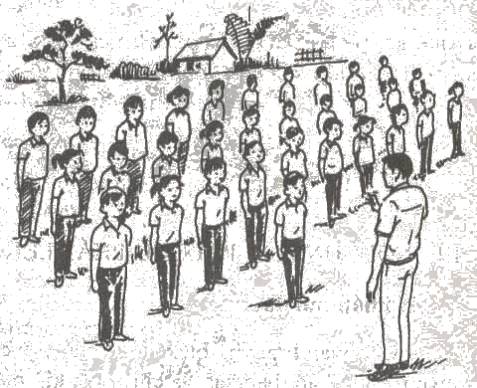  - GV cho lớp dàn hàng để thực hiện khởi động.  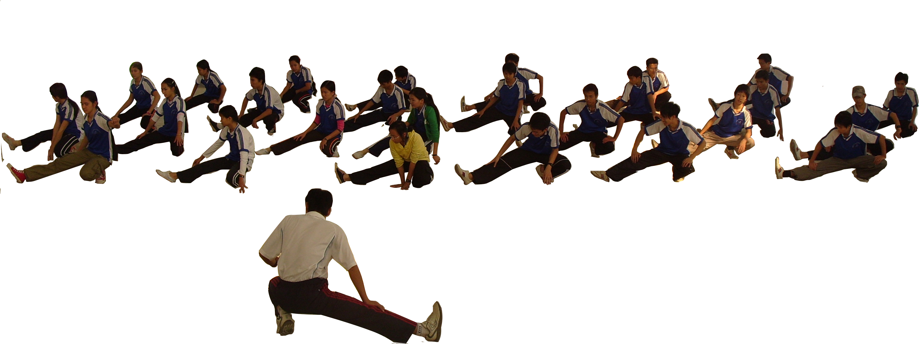  - GV yêu cầu các nội dung cần ôn và cho lớp ôn tập trung  -Chia nhóm tự ôn luyện - GV theo dõi sửa sai.  - GV gọi 1 tổ lên thực hiện thử - cho lớp  nhận xét -> GV sửa sai  - GV yêu cầu các nội dung cần ôn và cho  lớp ôn tập trung theo nhịp hô của GV  Sau đó cho cán sự điều khiển GV theo  dõi sửa chữa động tác .  -Chia nhóm tự ôn luyện - theo sự điều khiển của nhóm trưởng - GV dõi và quản lí chung  - GV quan sát sửa sai cho từng nhóm  - GV gọi từng tổ lên biểu diễn - cho các tổ khác nhận xét -> GV bổ sung .  - GV cho lớp dàn hàng để thực hiện TL  - GV yêu cầu các nội dung cần ôn và cho lớp ôn tập trung .
rút kinh nghiệm
- ĐHĐN: thực hiện cơ bản đúng đi điều – đứng lại, đi điều vòng phải (trái), đổi chân khi đi điều sai nhịp

Tuần 6
Ngày dạy: 12/10-17/10/2020
ĐỘI HÌNH ĐỘI NGŨ- BÀI THỂ DỤC - CHẠY BỀN

I. Mục tiêu:
1. Kiến thức : - ĐHĐN: biết cách đi điều – đứng lại, đi điều vòng phải (trái), đổi chân khi đi điều sai nhịp.
- Bài thể dục : Biết tên và cách thực hiện 9 động tác đã học.
- Chạy bền: trên địa hình tự nhiên, biết cách hồi tĩnh sau khi chạy.
2. Kĩ năng : - ĐHĐN: thực hiện cơ bản đúng đi điều – đứng lại, đi điều vòng phải (trái), đổi chân khi đi điều sai nhịp.
- Bài thể dục : thực hiện cơ bản đúng 9 động tác đã học.
- Chạy bền: thực hiện được chạy trên địa hình tự nhiên, hồi tĩnh sau khi chạy.
3. giáo dục : HS có ý thức tự giác tập luyện, ý thức tổ chức kỷ luật, tác phong nhanh nhẹn.
II/ Địa điểm-dụng cụ :
+ Tập trên địa hình bằng phẳng của sân trường
+ Dụng cụ : giáo án thể dục 6, sách GV.
III/ Tiến trình lên lớp :
Nội dung | Định lượng | Phương pháp-tổ chức
A/ phần mở đầu :  1.ổn định tổ chức lớp:- Kiểm tra sĩ số  - Chỉnh đốn đội hình  - Phổ biến nội dung - yêu cầu của tiết học.  2 . Khởi động: Xoay các khớp cổ tay ,cổ  chân, khớp gối , hông vai ,cổ.  - Thực hiện 1 số động tác TD phát triển  chung: Tay- ngực ;lưng - bụng ;lườn ;  vặn mình ; chân ; toàn thân.  - Chạy bước nhỏ,nâng cao đùi,gót chạm mông  -ép ngang ,ép dọc.  B. Phần cơ bản:  1. ĐHĐN: * Ôn các kĩ năng của ĐHĐN:  - Đi đều - đứng lại .  - Đi đều vòng trái ,phải .  - Đổi chân khi đi đều sai nhịp  .  * Củng cố:Ôn các đông tác đã học của  phần ĐHĐN : động tác đổi chân khi đi đều sai nhịp :  2 .Bài TDPTC : * Ôn 9 động tác đã học :  - Động tác Vươn thở  - Động tác Tay  - Động tác Ngực  - Động tác Chân  - Động tác Bụng  - Động tác Vặn mình  - Động tác Phối hợp  - Động tác nhảy :  - Động tác điều hoà :  * Chú ý : Thực hiện đúng ,đều ,đẹp và  3 .Chạy bền :  Học mới một số động tác hồi tĩnh sau khi chạy :như vươn thở , rủ tay,chân, toàn thân ,điều hoà  * Chạy theo địa hình tự nhiên của sân trường :chạy nhẹ nhàng 200-300m.  - Chạy theo nhịp độ tăng dần đánh tay hợp lí nhịp nhàng .  c.phần kết thúc :  1.Thả lỏng.  - Chạy nhẹ nhàng.  - Đi bộ thả lỏng, hít thở sâu.  - Thực hiện 1 số động tác hồi tĩnh vừa học: vươn thở , tay, chân, điều hoà.  2 Nhận xét và dặn dò HS bài tập về nhà: Ôn các động tác đã học của bài TDPTCvà phần ĐHĐN .  - Giải tán | 6-8p  1-2p  5-6p  2lx8n  30-32P  12-13p  12-13p  6p  1l  4-5p  2-3P  2lx8n  1-2p | - Lớp trưởng tập hợp lớp và báo cáo sĩ  số cho GV  - GV cho lớp dàn hàng để thực hiện khởi động.  - GV yêu cầu các nội dung cần ôn và cho lớp ôn tập trung .  - HS tập luyện theo yêu cầu của giáo viên.  - Chú ý : Thực hiện đúng theo nhịp hô, đồng thời biết cách đổi chân khi đi sai  - GV gọi 1 tổ lên thực hiện thử - cho lớp  nhận xét -> GV sửa sai.  -Chia nhóm tự ôn luyện - theo sự điều khiển của nhóm trưởng - GV dõi và quản lí chung.  - GV quan sát sửa sai cho từng nhóm  - GV hướng dẫn cách thực hiện và cho cả lớp thực hiện đồng loạt .  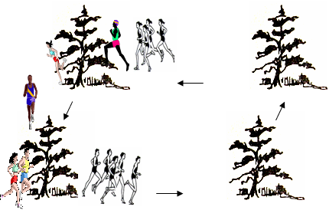  ĐHC  - GV cho hs chạy nhẹ nhàng 1 vòng quanh sân rồi thu nhỏ vòng lại để thả lỏng nhẹ nhàng hít thở sâu.  ĐHTL  GVdồn hàng và dặn dò HS tập ở nhà
Rút kinh nghiệm
HS có ý thức tự giác tập luyện, ý thức tổ chức kỷ luật, tác phong nhanh nhẹn.

